**1.2 小数乘小数**

一、根据第一栏的积直接写出下面各栏的积.。

|  |  |  |  |  |  |  |
| --- | --- | --- | --- | --- | --- | --- |
| 因数 | 75 | 7.5 | 75 | 75 | 0.75 | 7.5 |
| 因数 | 24 | 24 | 2.4 | 0.24 | 0.24 | 0.24 |
| 积 | 1800 |  |  |  |  |  |

二、先判断积有几位小数，再计算。

0.95×1.25= 0.85×5.4= 5.1×0.843=

三、亮亮步行从家到学校，每小时走3.05千米，0.4小时到达，亮亮家离学校有多远？

四、世界上最大的一棵巨衫，质量是蓝鲸的18.7倍，高是蓝鲸体长的3.2倍,这棵巨衫重多少吨?高多少米?

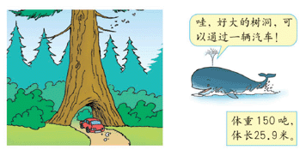

五、比一比，填一填。

1.5

3

5

0.35

0.4

0.11

=

1.2××

2.4× =

答案：

一、180 180 18 0.18 1.8

二、1.1875 4.59 4.2993

三、3.05×0.4=1.22（千米）

四、150×18.7=2805（吨） 25.9×3.2=82.88（米）

五、7.2 12 3.6 0.48 0.132 0.42